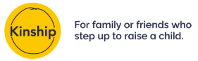
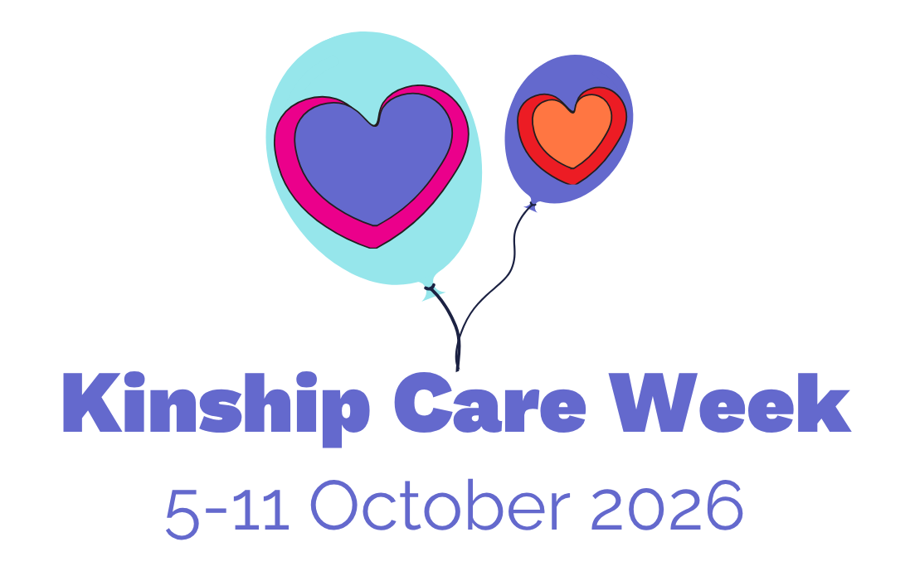
Cwrddwch â'ch aelod seneddol yn ystod Wythnos Gofal Perthynas 2026
Mae Wythnos Gofal Perthynas yn amser gwych i gwrdd â'ch aelod seneddol lleol. Bydd y sylw ar ofalwyr perthynas, ac mae cwrdd â'ch aelod seneddol yn rhoi cyfle iddynt nodi'r wythnos hon a dathlu gofalwyr perthynas yn eu hardal.
Gall gofyn i'ch aelod seneddol gwrdd â chi neu eu gwahodd nhw i gyfarfod grŵp cymorth fod yn ffordd hynod effeithiol o rannu eich profiadau a helpu i godi proffil gofal perthynas yn eich cymuned.

Sut i gysylltu â'ch aelod seneddol
Mae'n bwysig eich bod chi'n cysylltu â'ch aelod seneddol cyn gynted â phosibl ynglŷn â mynychu cyfarfod neu ddigwyddiad yn ystod Wythnos Gofal Perthynas gan eu bod yn bobl brysur iawn.
Gallwch ddarganfod pwy yw eich aelod seneddol a'u manylion cyswllt ar wefan Senedd San Steffan (https://members.parliament.uk/FindYourMP). Rhowch eich cod post a byddwch yn cael eich tywys i dudalen wybodaeth am eich aelod seneddol, gan gynnwys eu cyfeiriad e-bost.
Mae'n well defnyddio e-bost i gysylltu â'ch AS (templed isod). Dywedwch wrthyn nhw am Wythnos Gofal Perthynas a pham yr hoffech chi gwrdd â nhw. Os ydych chi am gynnwys amcangyfrif o nifer y plant sydd mewn gofal perthynas yn eich ardal chi i'w helpu i ddeall maint y broblem, gallwch ddod o hyd i'r manylion yma: https://kinship.org.uk/constituency-map.
Os hoffech gael unrhyw gymorth gyda chysylltu â'ch aelod seneddol, neu help gyda beth i'w ddweud pan fyddwch chi'n cwrdd â nhw, cysylltwch â Kelly ar kelly.taylor@kinship.org.uk.

E-bost dempled i'w gyrru i'ch aelod seneddol
Gallwch ddefnyddio cymaint neu cyn lleied â phosibl o'r e-bost dempled isod, a'i golygu i'w gwneud yn fwy personol neu i rannu rhywfaint o wybodaeth am eich grŵp cymorth os hoffech chi wneud hynny. Mae'n well os bydd yr e-bost yn dod o gyfrif sy'n cynnwys eich enw chi.

Pwnc e-bost:
Dewch i gwrdd â gofalwyr perthynas yn ystod Wythnos Gofal Perthynas

Testun yr e-bost:
Annwyl [MP's name] AS
Rwy'n ysgrifennu atoch i'ch gwahodd i ddigwyddiad Wythnos Gofal Perthynas 2026 ar [date] yn [place], a drefnwyd gan [name of local group].
Rydym yn grŵp o ofalwyr perthynas sydd wedi camu i'r adwy i ofalu am blentyn aelod o'r teulu neu ffrind pan na allant fyw gyda'u rhieni genedigol. Rydym yn cwrdd yn rheolaidd ac wedi datblygu rhwydwaith cymorth hanfodol i ofalwyr perthynas yn ein cymuned.
Mae Wythnos Gofal Perthynas yn digwydd rhwng 5 a 11 Hydref 2026. Mae'n ddathliad blynyddol ar gyfer gofalwyr perthynas ac yn gyfle pwysig i gydnabod y cyfraniad rydym yn ei wneud i gymdeithas wrth fagu mwy na 141,000 o blant ar draws Cymru a Lloegr mewn cartrefi sefydlog a chariadus. Bydd gofalwyr perthynas yn aml yn dod ynghyd i nodi'r wythnos ac i godi ymwybyddiaeth a meithrin dealltwriaeth o ofal a'n teuluoedd perthynas.
Yn ôl amcangyfrifon, mae [number from our website] o blant mewn gofal perthynas yn [MP's constituency]. Fodd bynnag, yn wahanol i deuluoedd maeth a mabwysiadol, ychydig iawn o gefnogaeth mae llawer o'r teuluoedd hyn yn ei derbyn gyda rhai yn derbyn dim cefnogaeth o gwbl. Byddai eich presenoldeb yn ein digwyddiad Wythnos Gofal Perthynas yn golygu llawer i'r gofalwyr perthynas a'u teuluoedd sy'n byw yn eich etholaeth. Os hoffech chi wybod mwy am ofal perthynas a chefnogaeth i deuluoedd yn eich ardal, ewch i www.kinship.org.uk.
Bydd y digwyddiad hwn yn rhoi cyfle i chi siarad yn uniongyrchol â gofalwyr perthynas am eu profiadau a'r heriau maent yn eu hwynebu'n lleol, a chael eu barn ar sut gall Llywodraeth y DU ddarparu cefnogaeth well i bob teulu perthynas.
Bydd y digwyddiad yn eithaf anffurfiol ac yn ddathliadol, gan roi cyfle i chi eistedd i lawr a chael sgwrs a phaned gyda gofalwyr perthynas a thrafod yr heriau rydym yn eu hwynebu.
Cysylltwch â [your contact details] i roi gwybod os gallwch fod yn bresennol ac am ragor o wybodaeth. Edrychwn ymlaen at glywed gennych.
Yn gywir
[Your name]
Ar ran [group name]

